普通高中学业水平合格性考试（信息技术）样题
（2021年发布）
一、选择题
1.计算机系统由硬件系统和软件系统两部分组成，其中硬件系统主要包括（ ）。
A. CPU、运算器、控制器
B. CPU、控制器、输入/输出设备
C. CPU、存储器、输入/输出设备
D. 存储器、输入/输出设备、系统总线
【答案】C
2.对同一段声音信号进行采样时，采用下列采样频率和量化位数指标的组合，在其他参数都相同的情况下，声音文件所占存储空间最大的是（ ）。
A.采样频率22.05kHz，量化位数8位
B.采样频率22.05kHz，量化位数16位
C.采样频率44.1kHz，量化位数8位
D.采样频率44.1kHz，量化位数16位
【答案】D
3.对某高校同一专业不同年份高考录取分数线的分析属于（ ）。
A.聚类分析 B.对比分析
C.平均分析 D.结构分析
【答案】B
4.软件公司要为某学校开发校园一卡通系统，需要了解学校的详细需求，这个阶段属于信息系统开发中的（ ）。
A.需求分析 B.系统测试
C.系统设计 D.系统实施
【答案】A
5.智能手机可以自动调节屏幕背光的亮度，这是因为手机中配备了（ ）。
A.距离传感器
B.磁场传感器
C.重力传感器
D.光敏传感器
【答案】D

二、操作题
1.打开“考生文件夹\1”文件夹中的文件“图书.accdb”，按下列要求完成操作并保存。
（1）新建表“作品”，表结构如下:
字段名称 | 数据类型 | 要求
图书编号 | 短文本 | 字段大小：10
书名 | 短文本 | 字段大小：20
作者 | 短文本 | 字段大小：10
出版社 | 短文本 | 字段大小：10
出版时间 | 日期/时间 | 格式：长日期
（2）将“图书编号”字段设置为主键；
（3）在“作品”表中输入如下记录：
图书编号 | 书名 | 作者 | 出版社 | 出版时间
S978753 | 《一日三秋》 | 刘震云 | 花城出版社 | 2021年7月1日
W875659 | 《人间知味》 | 汪曾祺 | 时代文艺出版社 | 2018年2月5日
2.打开“考生文件夹\1”文件夹中的文件“人口密度数据分析表.xlsx”，进行以下操作并保存。
（1）将单元格区域A1:D1合并及居中，并输入标题“W市人口密度数据分析表”，设置字体为隶书、加粗、字号17；
（2）在单元格区域D3:D13中，利用公式计算每个地区的常住人口密度（常住人口密度=常住人口×10000÷土地面积），结果设为数值型，不保留小数；
（3）利用函数求出W市的总土地面积和总常住人口数，结果设为数值型，不保留小数，计算结果分别存放在单元格B14和C14中；
（4）同时选中A2:A13和D2:D13生成簇状柱形图，图表标题设置为“W市各地区人口密度”，作为其中对象插入到Sheet1中；
（5）保存文件并关闭WPS。
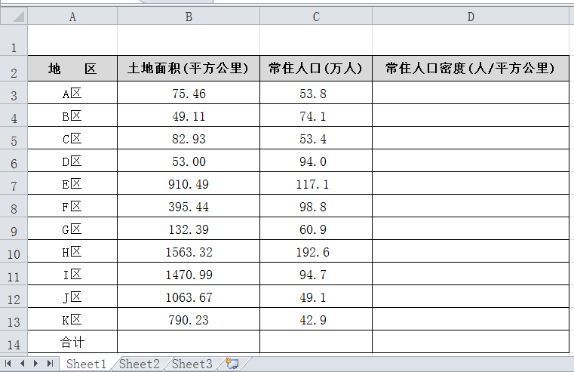

3.某市出租车的收费标准如下：3公里以内（含3公里），起步价8元；10公里以内（含10公里）超过3公里部分按1.8元/公里收费；10公里以上超过10公里部分按2.4元/公里收费。请根据旅客的行车路程计算费用。
s=float(input("请输入公里数："))
p= ① #起步价，3公里以内
if 3<s<=10:
p+=1.8* ( ② )
elif ③ : #超过10公里部分
p+=1.8*7+2.4*(s-10)
print("共收费",p,"元")
【参考答案】
① 8
② s-3
③ s>10 或10<s
4.校园朗诵大赛，聘请了n名评委。从所有评委的打分中去掉一个最高分和一个最低分，再求平均分作为选手的最终得分。
n=int(input("输入评委的人数："))
score=[] # 定义一个列表存放评委的打分
s= ① # 存放某位选手的得分总和
for i in range(n):
a=int(input("输入评委的评分："))
score.append( ② ) # 向列表里增加一名评委的打分
score.sort() # 将评委打分由小到大排序
for j in range(1,n-1): # 统计除去最高分和最低分之后的分数总和
s=s+score[j] # 累加评委得分
average= ③ # 求选手的最终得分
print("该名选手的得分：",average)
【参考答案】
① 0
② a
③ s/(n-2)

三、综合题
1.为抗击疫情，很多公共场所出入口都安装了人脸识别测温门禁系统。该系统具有非接触式检测体温、人脸识别、门禁联动等功能，能快速完成检测。如下图所示：
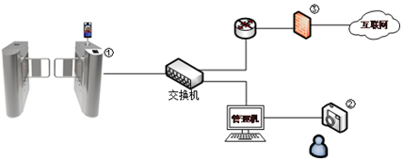
（1）道闸前的体温检测一般采用________传感器。
A.声音 B.光敏 C.红外 D.超声波
（2）进出道闸时进行人脸识别和体温检测，对于符合条件的人员，道闸会自动打开，反之则提示不能进入，此处的算法结构应该是________结构。
A.顺序 B.选择 C.循环
（3）人脸识别开启道闸的工作原理是：当人员通过时将人脸与系统中预先存储的人脸信息做比对，判断是否符合条件，上图中②处的摄像头工作于物联网系统的________。
A.感知层 B.网络层 C.应用层
（4）人脸识别测温门禁系统也是典型的信息系统，一般信息系统包含输入、________、________、________、输出功能。
A.处理 B.存储 C.控制 D.感知
（5）该系统联入互联网时，为了提高该系统的安全性，上图中③处的设备是________，该设备主要是通过设置规则或者策略，将内部网和互联网分开。
（6）人脸识别测温门禁系统中的人脸识别技术属于人工智能技术。（对/错）
【参考答案】
（1）C （2）B （3）A （4）ABC （5）防火墙 （6）对

